EK-II.271.5.2018

Zdjęcia rowów stan
na czerwiec i lipiec 2018 r.

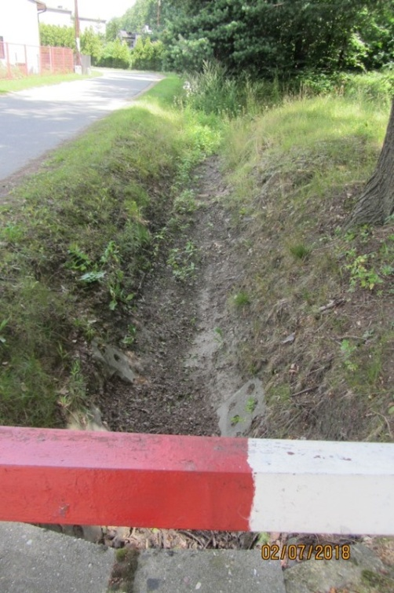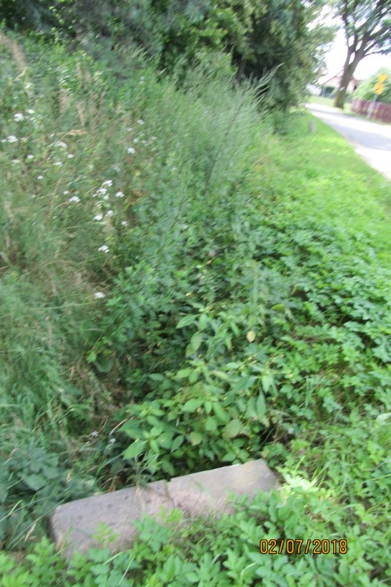
Dzielnica Zebrzydowice rów „R-H1” Dzielnica Zebrzydowice rów „R-H1”

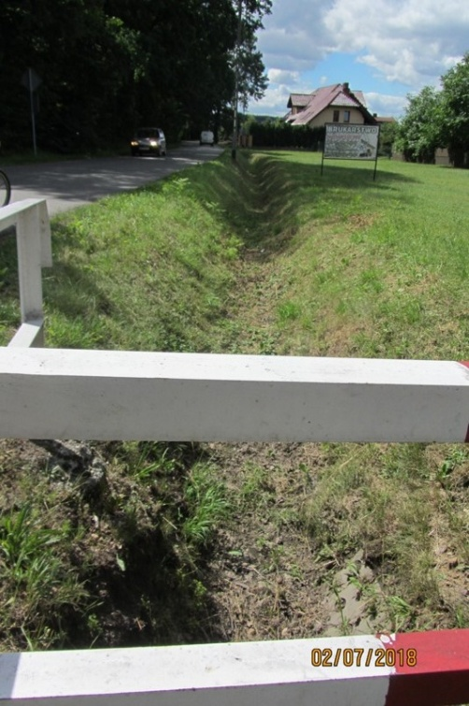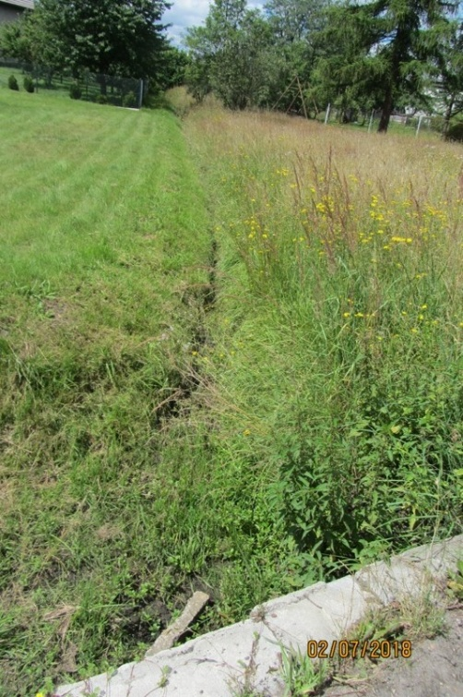
Dzielnica Zebrzydowice rów „R-H1” Dzielnica Zebrzydowice rów „R-H1”

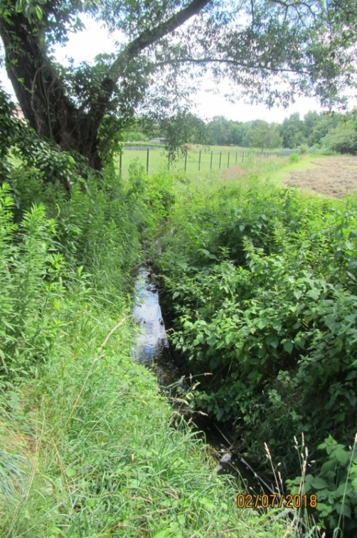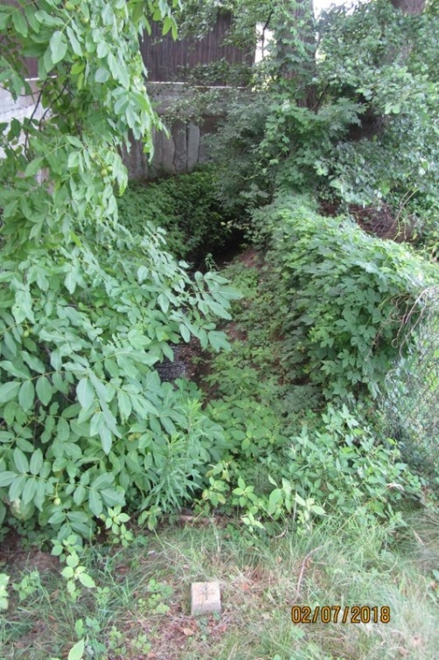
Dzielnica Zebrzydowice rów „R-G” Dzielnica Zebrzydowice rów „R-G”

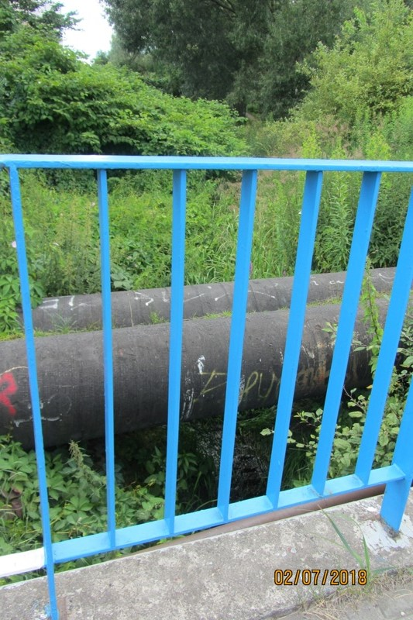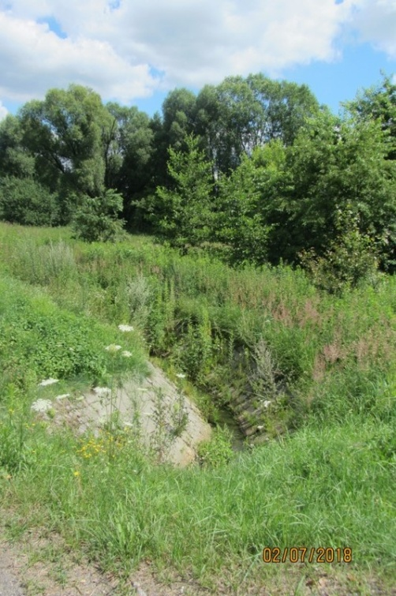
Dzielnica Zebrzydowice rów „R-G” Dzielnica Zebrzydowice rów „R-G”

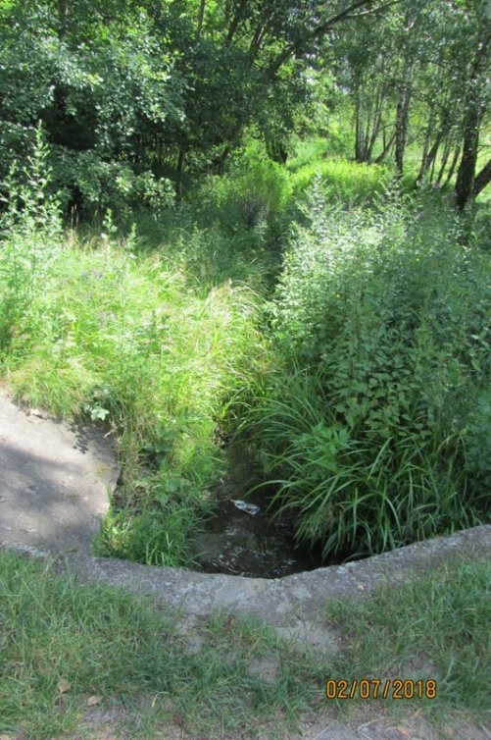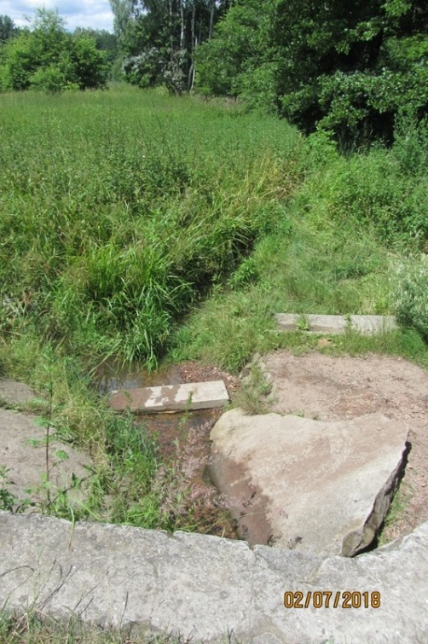
Dzielnica Zebrzydowice rów „R-G” Dzielnica Zebrzydowice rów „R-G1”

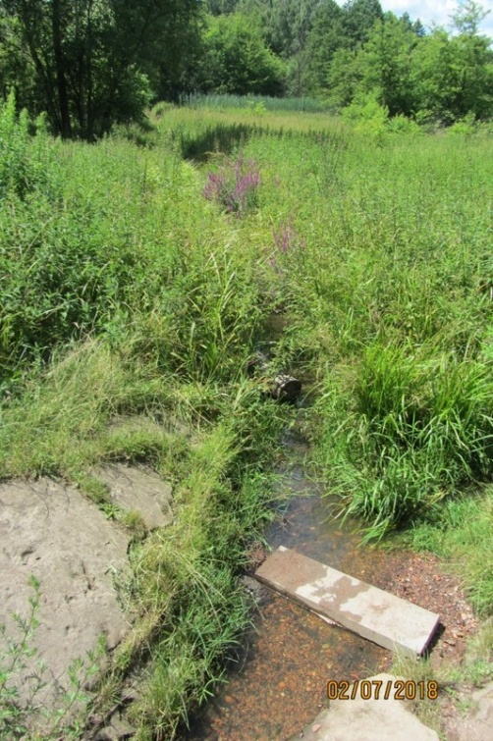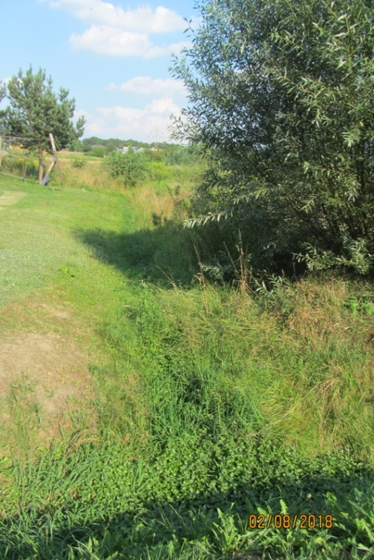
Dzielnica Zebrzydowice rów „R-I” Dzielnica Zebrzydowice rów „R-B3”

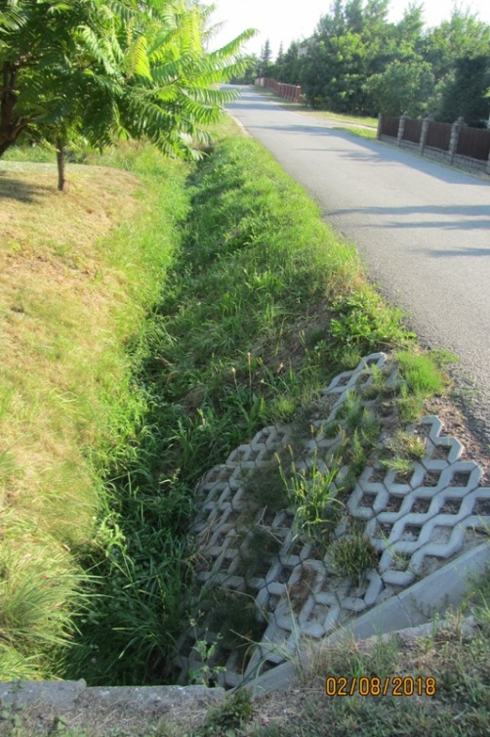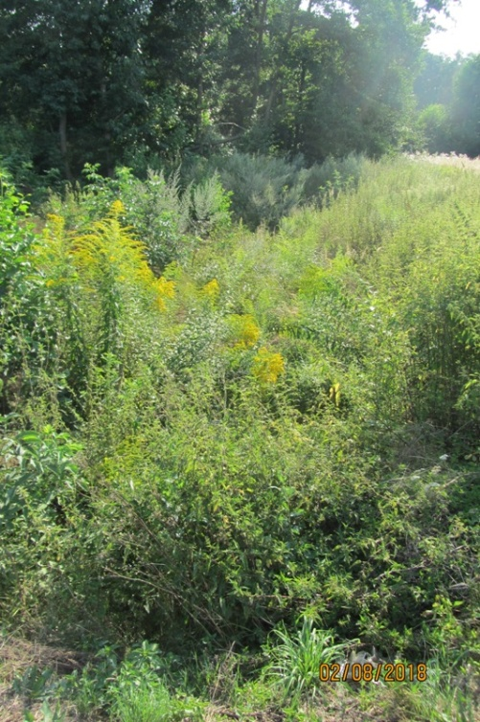
Dzielnica Zebrzydowice rów „R-B3” Dzielnica Zebrzydowice rów „R-B2”

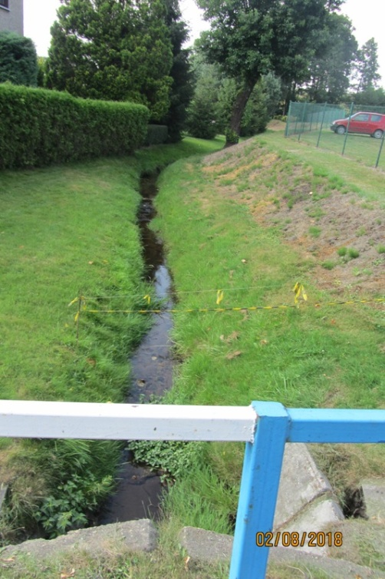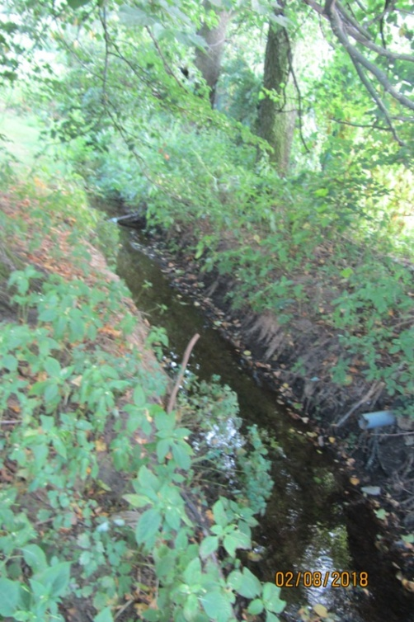
Dzielnica Zebrzydowice rów „R-A” Dzielnica Zebrzydowice rów „R-A”

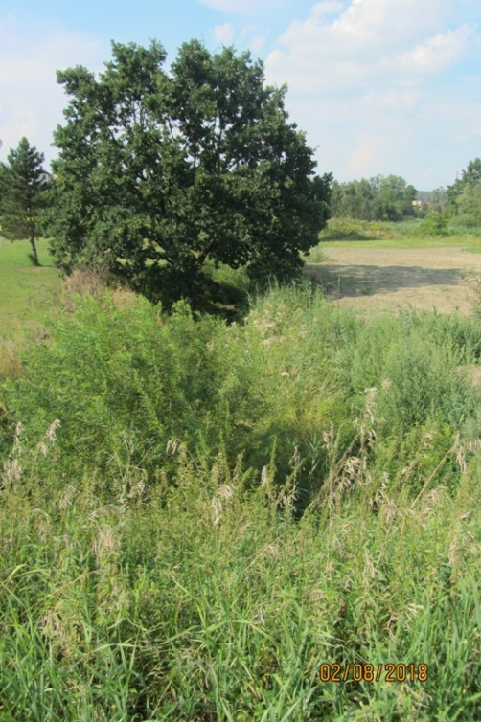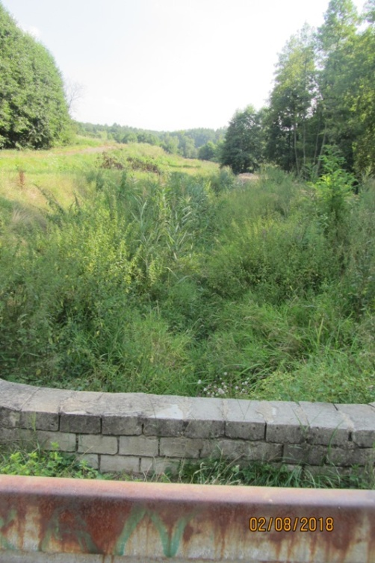
Dzielnica Zebrzydowice rów „R-A” Dzielnica Zebrzydowice rów „R-A”

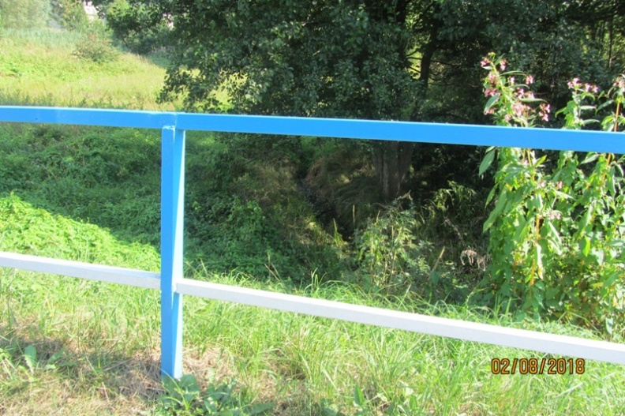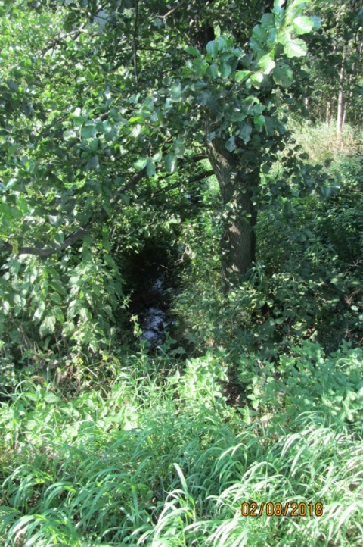
Dzielnica Zebrzydowice rów „R-A” Dzielnica Zebrzydowice rów „R-A”

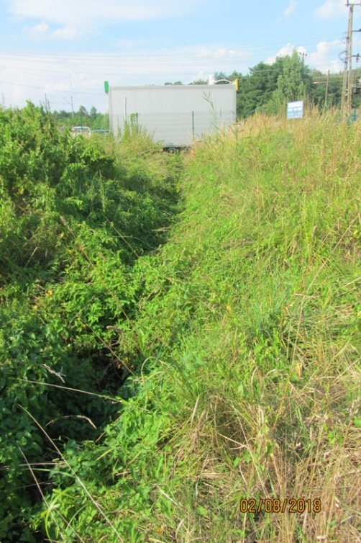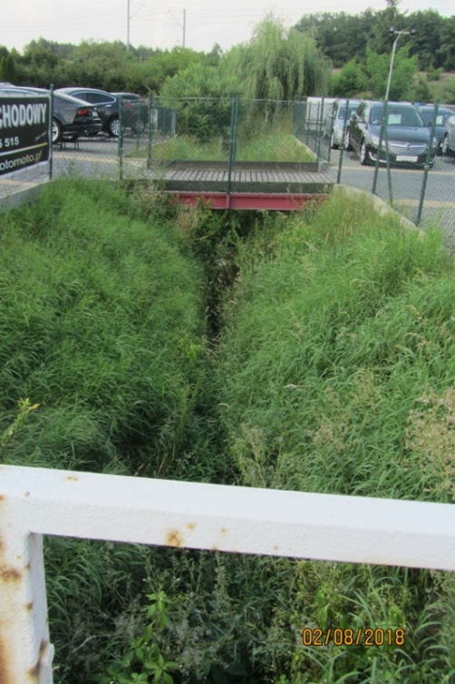
Dzielnica Zebrzydowice rów „R-D” Dzielnica Zebrzydowice rów „R-D”

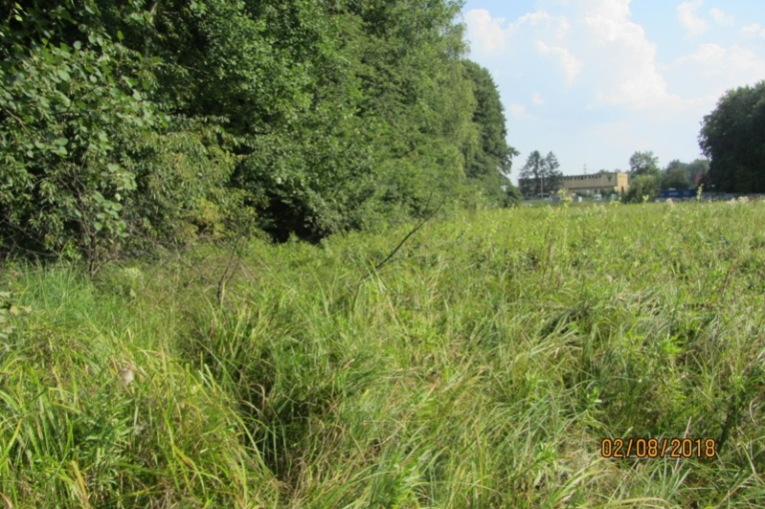
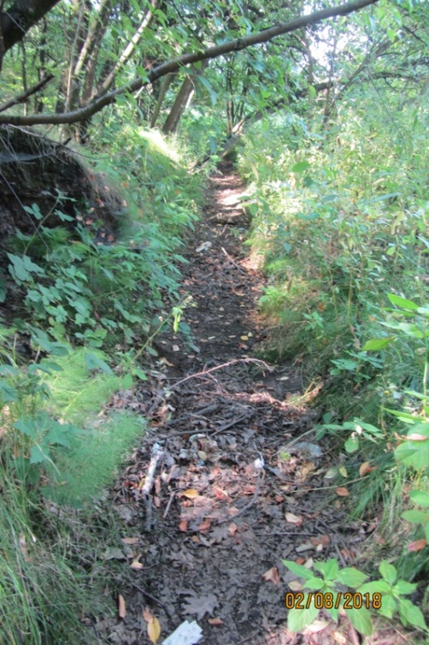 Dzielnica Zebrzydowice rów „R-C”
Dzielnica Zebrzydowice rów „R-F”

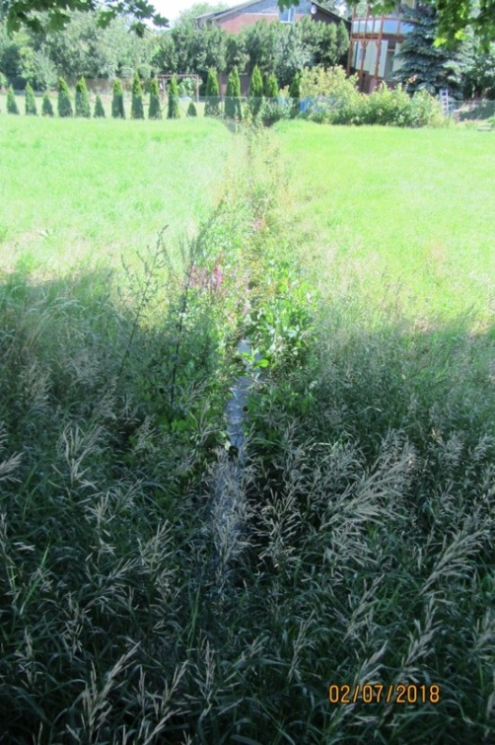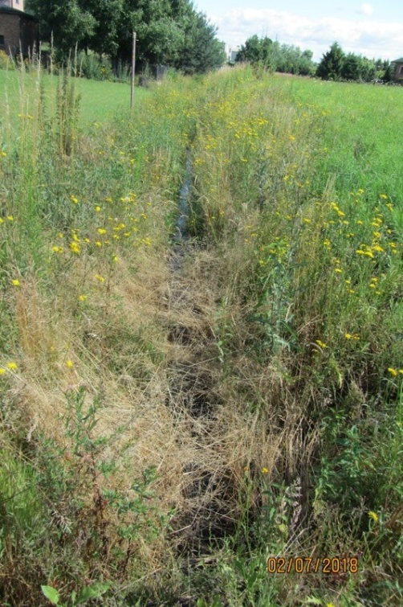
Dzielnica Niewiadom rów „R-N-0” Dzielnica Niewiadom rów „R-N-0”

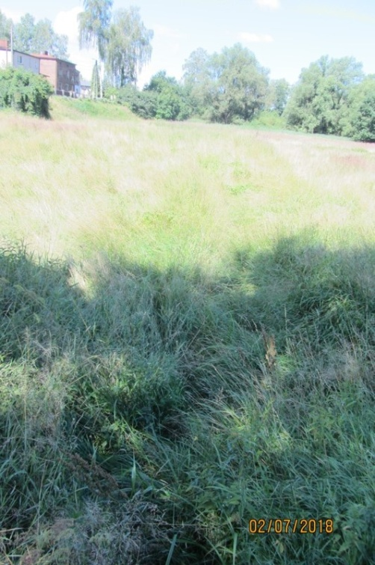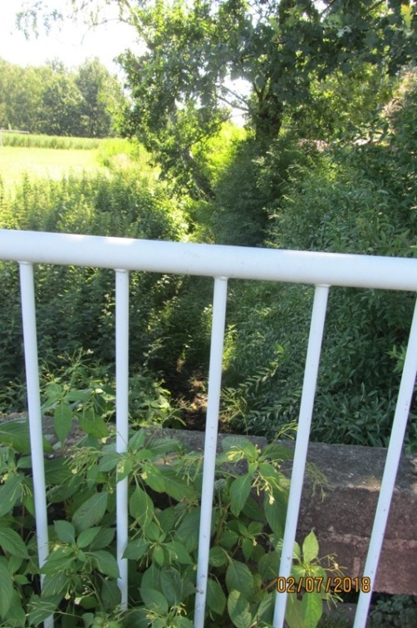
Dzielnica Niewiadom rów „R-N” Dzielnica Niewiadom rów „R-N”

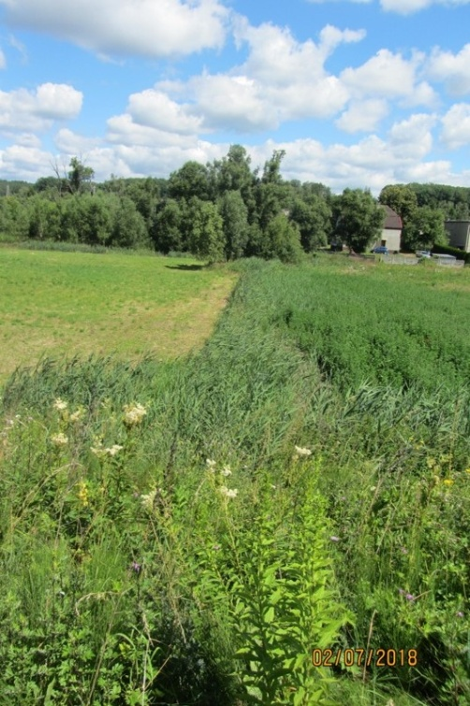
Dzielnica Niewiadom rów „R-N-1”

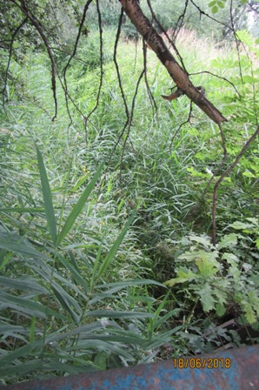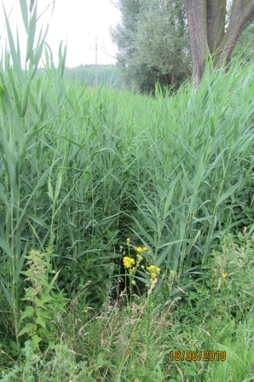
Dzielnica Chwałowice rów „Ch” Dzielnica Chwałowice rów „Ch-0”

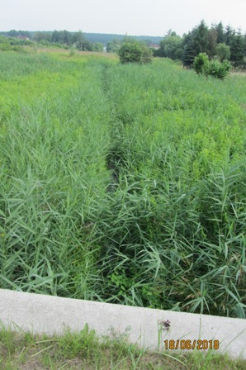
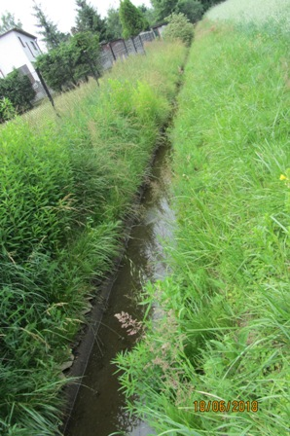
Dzielnica: Gotartowice rów Rd-1 Dzielnica: Gotartowice rów Rd-1

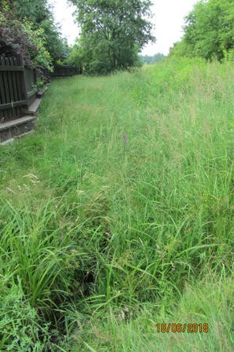 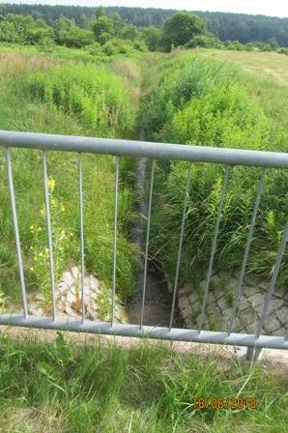
Dzielnica: Gotartowice rów Rd-1 Dzielnica Gotartowice rów Rd-3
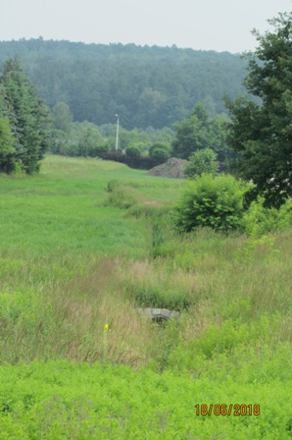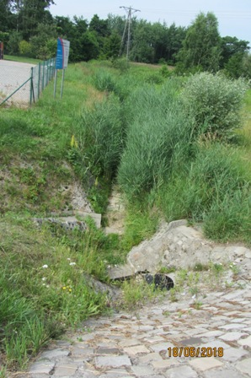
Dzielnica Gotartowice rów Rd-3 Dzielnica Gotartowice rów Rd-5

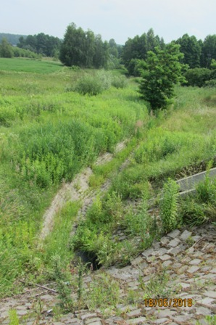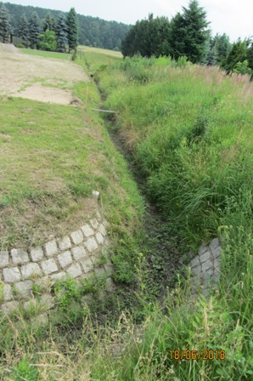
Dzielnica Gotartowice rów Rd-5 Dzielnica Gotartowice rów Rd-5

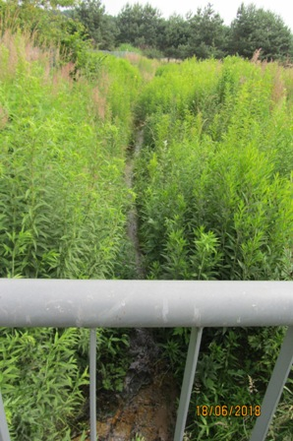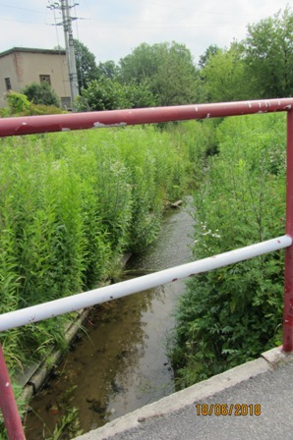
Dzielnica Gotartowice rów Rd-6 Dzielnica Gotartowice rów Rd-10

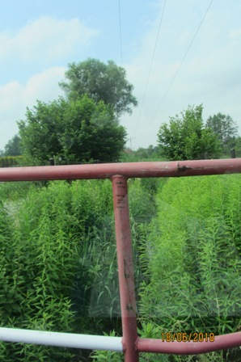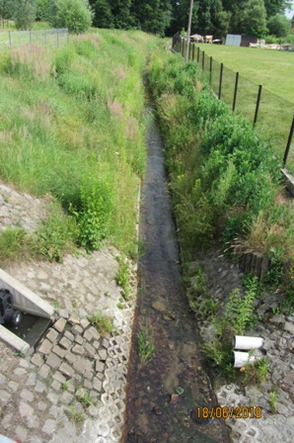
Dzielnica Gotartowice rów Rd-10 Dzielnica Gotartowice rów Rd-10

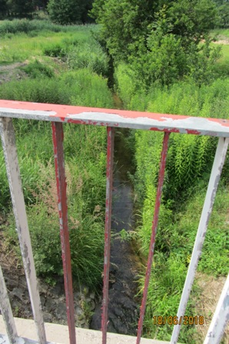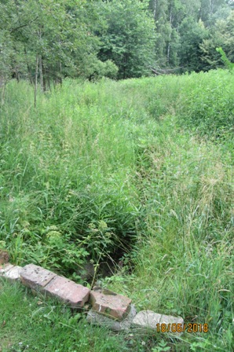
Dzielnica Gotartowice rów Rd-10 Dzielnica Gotartowice rów Rd-9a

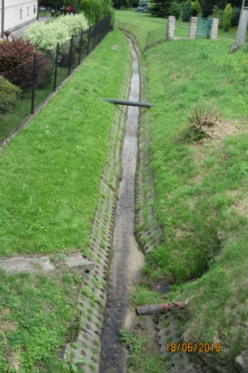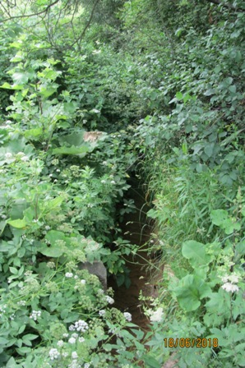
Dzielnica Gotartowice rów Rd-10A Dzielnica Gotartowice rów Rd-10A

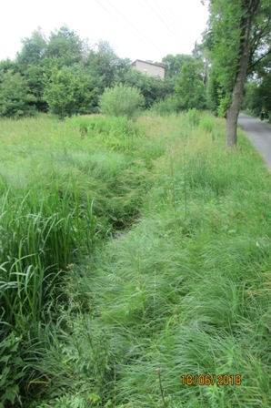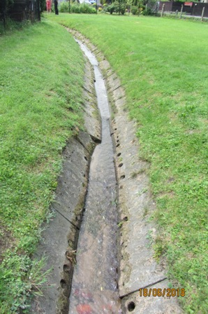
Dzielnica Gotartowice rów Rd-10 Dzielnica Gotartowice rów Rd-10
(naprawa umocnienia)
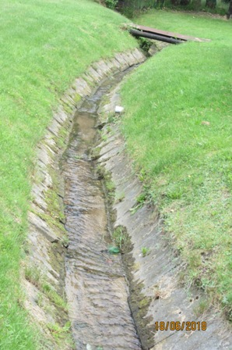
Dzielnica Gotartowice rów Rd-10 Dzielnica Gotartowice rów Rd-10
(naprawa umocnienia) (naprawa umocnienia)
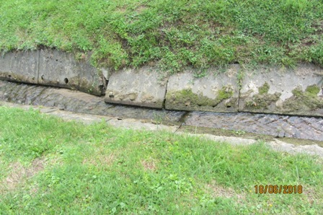
Dzielnica Gotartowice rów Rd-10
(naprawa umocnienia)

